Wereldburgerschap op Cosmicus

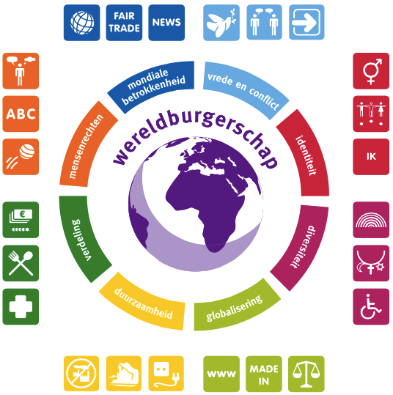
Wat is wereldburgerschap?

Wereldburgerschap is een verbinding leggen tussen jezelf en anderen, dichtbij en ver weg. Als je klein bent, kun je nog denken dat de wereld bestaat uit de stukjes grond onder je voeten en de mensen die je kent. Hoe ouder je wordt, des te ruimer wordt je gezichtsveld: de wijde wereld komt daardoor al dan niet merkbaar steeds dichterbij. De wereld wordt steeds kleiner als je groter wordt.

Wereldburgerschap is beseffen dat je, terwijl je hier leeft, toch betrokken bent bij de wereld buiten de landsgrenzen.

Vaardigheden om wereldburger te zijn
Welke vaardigheden hebben leerlingen nodig om een goede wereldburger te zijn? Hieronder formuleren wij zeven vaardigheden die wij graag bij onze leerlingen willen ontwikkelen.

Een wereldburger
- toont respect en kan goed communiceren met mensen met
verschillende achtergronden, of ze nu hier of daar wonen;
- deelt met elkaar de belangrijke waarden;
- kan goed omgaan met conflicten en ruzies;
- voorkomt binnensluiten (het opleggen van groepsnormen) en buitensluiten;
- weet zich in te leven in wat anderen denken, voelen en willen;
- is aanspreekbaar op zijn/haar gedrag en spreekt anderen op hun gedrag aan;
- zet zich in om het leven van medemensen te verbeteren, hier én daar.

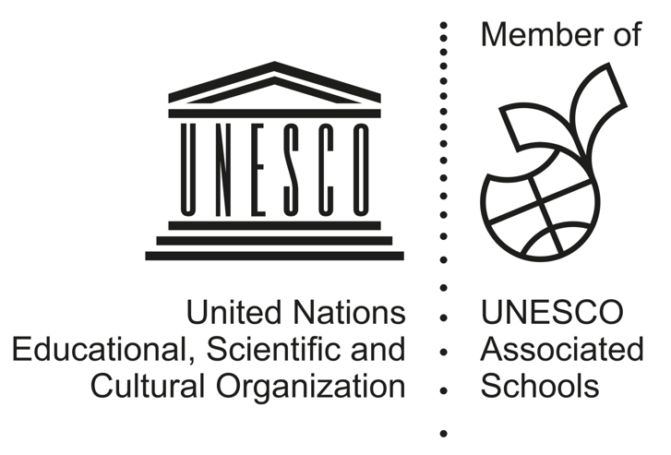
UNESCO school

Sinds mei 2018 is onze school een UNESCO school. Dat houdt in dat onze school
in het netwerk van alle UNESCO scholen bevindt. Alle UNESCO scholen besteden aandacht
aan tenminste drie van de vier UNESCO-thema’s. Deze thema’s worden wereldwijd
ingezet en zijn ieder gekozen vanwege de bijdrage die ze kunnen leveren aan meer begrip voor elkaars land en cultuur en om zo wereldvrede te bevorderen. Op onze school besteden wij aandacht aan alle vier de thema’s.

De vier UNESCO-thema’s zijn:
- Vrede en mensenrechten
- Intercultureel leren
- Wereldburgerschap
- Duurzaamheid

Aanpak wereldburgerschapsonderwijs
Hoe zouden wij de vaardigheden die onze leerlingen helpen een wereldburger te worden kunnen aanleren? Hier volgen voorbeelden uit de klas en daarbuiten:

- Identiteit en diversiteit
  - De Vreedzame School, de volgende thema’s behandelen dit thema (schoolbreed):
    - We horen bij elkaar
    - We hebben oor voor elkaar
    - We hebben hart voor elkaar
    - We zijn allemaal anders
  - Project ‘Kleur Bekennen’ en het Wereldfestival (schoolbreed)
  - Excursie naar Madurodam (groep 7)
  - Week van Respect; in november i.s.m. Respect Foundation.
  - Feestprojecten; vieren van de vier religieuze feestdagen (schoolbreed);
    - Kerstfeest, het Christendom
    - Holi Phagwa, het Hindoeïsme
    - Ramadan & Suikerfeest, de Islam; Iftar-maaltijd (groep 7/8)
    - Pesach (het Paasfeest), het Jodendom
Bij de voorbereidingen kan de website van Sam Sam worden geraadpleegd; http://www.samsam.net/godsdiensten/

- Vrede en conflict
- De Vreedzame School, de volgende thema’s behandelen dit thema (schoolbreed):
  - Blok 1 We horen bij elkaar (over groepsvorming en omgaan met elkaar)
  - Blok 2 We lossen conflicten zelf op (leren omgaan met conflicten)
Stappenplan oplossen van een conflict (Los het op - / Praat het uit kaart)
  - Blok 3 We hebben oor voor elkaar (over communicatie)
  - Blok 4 We hebben hart voor elkaar (over gevoelens)
  - Blok 5 We dragen allemaal een steentje bij (over verantwoordelijkheid nemen)
  - Blok 6 We zijn allemaal anders (over verschillen en overeenkomsten)
- Mediatoren

- Mondiale betrokkenheid
  - Jeugdjournaal in de klas (vanaf groep 5)
  - Nieuwsbegrip XL (vanaf groep 5)
  - Kidsweek in de klas (vanaf groep 5)
  - Sam Sam in de klas (voor groep 5 t/m 8); http://www.samsam.net/leerkrachten/lesbrieven/
  - Cambridge Engels (vanaf groep 6)
  - Internationaliseringsprojecten

- Mensenrechten (Democratisch burgerschap)
  - Democratie en Rechtsstaat; Ontdek het Binnenhof (gr. 7)
  - Sam Sam in de klas (voor groep 5 t/m 8); http://www.samsam.net/leerkrachten/lesbrieven/
  - Goede doelen actie tijdens het project Kleur Bekennen (schoolbreed)
  - Gastles over mensenrechten vanuit Amnesty (groep 6/7/8)
  - De Vreedzame School, blok Mensenrechten (groep 8)

- Verdeling
  - Samen spelen, samen delen.
  - Gezonde School: Aandacht aan gezonde voeding (schoolbreed)
  - Week van het geld (groep 6 t/m 8)

- Duurzaamheid
  - Week van hygiëne; in september (groep 1 t/m 3)
  - De lessen van Naut (vanaf groep 5)
  - Buitenles activiteit (groep 6)
  - Moestuin project (groep 6)
  - Warme truiendag (schoolbreed)
  - Shell Generation Discover (groep 7 en 8)
  - Natuurwijs (groep 4 t/m 8)

- Globalisering
  - Project ‘Kleur Bekennen’ (schoolbreed)
  - Studie- en culturele reizen (het personeel)

Feestprojecten
Er wordt Kerst, Holi, Suikerfeest en Pesach (Pasen) gevierd.
Hiervoor is er een jaarplanning door de commissie vastgesteld. In de jaarplanning is terug te lezen wanneer welke religie en universele waarden aan bod moeten komen in de klas.
Het bezoeken van gebedshuizen (kerk, moskee, synagoge en mandir) met de klas en koppelen aan woordenschat. Of de priester van een gebedshuis laten komen naar school om wat te vertellen.

Gebedshuizen
In het schooljaar 2019-2020 starten we met de excursies naar de gebedshuizen.

Groep 5: moskee
Groep 6: kerk
Groep 7: synagoge
Groep 8: mandir

De Cosmicus waarden gekoppeld aan de blokken van ‘De Vreedzame School’
 | Blok 1 | Blok 2 | Blok 3 | Blok 4 | Blok 5 | Blok 6
Solidariteit | X |  |  |  | X
Naastenliefde |  |  | X | X | X
Zorgvuldigheid | X |  |  |  | X | X
Respect en goed gedrag | X | X | X | X | X | X
Moed | X | X |  | X

